导学案设计
课题 | 解决问题 | 课型 | 新授课
设计说明 | 1.创设有趣的情境，激发学生的学习兴趣。  本节课开始，以和小动物交朋友为话题吸引学生的注意力，激发学生的学习兴趣。在教学中，设计了引导学生帮助小动物们解决问题的情境，把教材中的例题、习题有机地结合起来，让学生在玩中学、乐中学，把抽象的知识具体化，使学生的各种感官参与学习活动，形成了生动活泼、兴趣盎然的学习氛围，促成了认知活动的探索化、动态化和情感化。  2．“以生为本”“以学定教”，注重学生获取知识过程的教学。  由于学生在前面已经解决过本节课这样的问题，他们对这样的内容已经不陌生了，所以在教学时，放手让学生观察情境动画，根据已知，选用合适的计算方法列出算式并计算，同时注意让学生经历用数学知识解决问题的过程，感受用数学知识解决问题的乐趣。
课前准备 | 教师准备：PPT课件
教学过程
教学环节 | 教师指导 | 学生活动 | 效果检测
一、创设情境，激趣引入。(6分钟) | 1.提问：小朋友们，学校组织了一个旅游团要到大森林里去游玩。只要是勇敢的小朋友都能参加，你们有信心接受挑战吗？  2．游戏：对口令，(说8、9的组成)  例如：学生甲：“1和8。”学生乙：“组成9。”  3．看图列式计算。  ★★★★★ ★★★  ( )＋( )＝( )  ( )＋( )＝( )  ( )－( )＝( )  ( )－( )＝( )  4．引入新课。(板书课题) | 1.倾听老师创设的情境。  2．同桌之间进行游戏，在玩中明确复习的内容。  3．分析图意，独立列出算式。  4．明确本节课的学习内容，进入新课的学习。 | 1.什么是数学信息？  在图片、影片或生活中，与数学学习、数学计算等相关的数据信息。  2．什么是数学问题？  数学问题就是在数学领域，运用相关数学知识去解决的问题。
二、自主探究，建构模型。(20分钟) | 1.探究情境一内容：小鹿。  (1)引导学生仔细观察小鹿图，从图中获取相关信息。  (2)组织学生把发现的问题列举出来。(整理学生说出的数学信息)  (3)根据图中信息，引导学生列式解答。  (4)算法总结：求还剩几只，用减法计算。  2．探究情境二内容：蘑菇。  (1)引导学生观图，从图中获取相关信息。(整理学生说出的数学信息)  (2)根据图中的数学信息提出数学问题，并解答。  (3)质疑：图中怎么少了1个蘑菇呢？  (4)算法总结：求一共有多少时，应该用加法计算。  3．探究情境三内容：天鹅。  (1)用刚才学过的知识，独立解决图中的数学问题。  (2)自己解决不了的到小组中寻找答案。  (3)根据图中的信息提出数学问题，并解答。 | 1.(1)认真观察，并与同桌交流发现的数学信息。  (2)在教师的引导下，把数学信息转化成数学问题，并汇报。  (3)自由列式解答：9－3＝6(只)。  (4)体会用减法计算的理由。  2．(1)汇报：图中告诉我们树根下有6个蘑菇，草地上有2个蘑菇。  (2)汇报：树根下有6个蘑菇，草地上有2个蘑菇，求一共有几个蘑菇。列式为6＋2＝8(个)。  (3)汇报：让大树给挡住了。  (4)体会用加法计算的理由。  3．(1)独立尝试在图中发现数学信息，并整理数学信息解决问题。  (2)小组内交流解决问题的方法，互相订正。  (3)汇报：一共有8只天鹅，游走了3只，求还剩几只天鹅，列式为8－3＝5(只)。 | 3.直接写得数。  9－3＝ 0＋9＝  2＋4＝ 8－1＝  3＋4＝ 2＋7＝  4．根据下图提出数学问题，并解答。  一共有8瓶饮料。  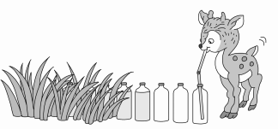
三、巩固练习，应用知识解决问题。(10分钟) | 1.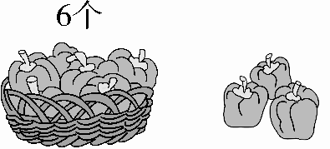  一共有几个？  □○□＝□(个)  2．一共有8只。  □○□＝□(只) | 1.独立解决问题，小组内交流结果。  2．尝试独立从图中发现数学信息，提出问题并解答。 | 5.看图列式计算。  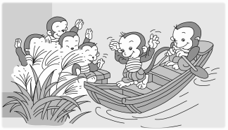  □○□＝□
四、课堂总结。(4分钟) | 通过今天的学习，你有哪些收获？ | 谈谈本节课的收获。
教师批注
板书设计 | 解决问题  小鹿 蘑菇 天鹅  9－3＝6(只) 6＋2＝8(个) 8－3＝5(只)

